【例1】 设计一个程序，在运行时若用鼠标单击窗体，在窗体上会显示出“Visual Basic欢迎您”一行文字，运行结果如图所示。
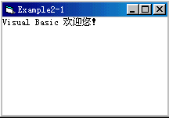
要用VB实现一个任务，必须解决两类问题：
(1) 设计一个用户操作界面。用户输入或输出信息都在这个界面中进行。当然，用户界面应当使用户感到方便美观。
(2) 设计程序代码。使程序运行后能按规定的目标和步骤进行操作，以达到题目的要求。

